**แบบบันทึกรายงานการตรวจประเมินด้านอาชีวอนามัยและความปลอดภัยของสถานประกอบการ ทร.**

**ข้อมูลทั่วไป**

1. ชื่อสถานประกอบการ อู่ราชนาวีมหิดลอดุลยเดช กรมอู่ทหารเรือ ....................................................
2. ประกอบกิจการประเภท ซ่อม สร้าง ดัดแปลงเรือ และอุปกรณ์การช่างฯ..................................................
3. แผนผังแสดงการแบ่งสายงาน

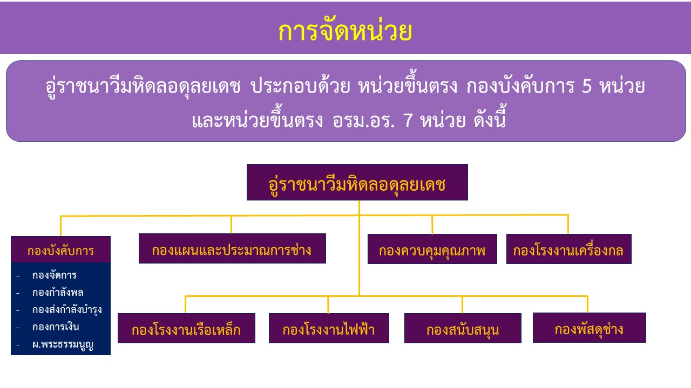

1. ชื่อ-สกุล(หัวหน้าหน่วย/ผู้ประสานงาน)................................................เบอร์โทรศัพท์.................................
2. ลักษณะอาคารประกอบกิจการ

🗆 อาคารโรงงาน จำนวน ...............ชั้น

🗆 อาคารสำนักงาน จำนวน ...............ชั้น

🗆 โกดัง จำนวน ...............ชั้น

🗆 อื่นๆ ระบุ....................................................

1. จำนวนเครื่องจักร.............................ตัว
2. ระยะเวลาการทำงาน..........................วัน/สัปดาห์ ตั้งแต่เวลา.........................น. ถึงเวลา........................น.
3. วัตถุดิบและสารเคมี (วัตถุดิบและสารเคมีที่ใช้ในกระบวนการผลิต)

1).....................................................................ปริมาณที่ใช้ (ต่อปี/เดือน).....................................................

2).....................................................................ปริมาณที่ใช้ (ต่อปี/เดือน).....................................................

3).....................................................................ปริมาณที่ใช้ (ต่อปี/เดือน).....................................................

4).....................................................................ปริมาณที่ใช้ (ต่อปี/เดือน).....................................................

5).....................................................................ปริมาณที่ใช้ (ต่อปี/เดือน).....................................................

**การดำเนินงานด้านอาชีวอนามัย**

| **การดำเนินงานด้านอาชีวอนามัย** | **การปฏิบัติ** | | **เอกสารประกอบ** | |
| --- | --- | --- | --- | --- |
| **มี** | **ไม่มี** | **มี** | **ไม่มี** |
| 1.มีนโยบายด้านอาชีวอนามัยและสิ่งแวดล้อม |  |  |  |  |
| 2.มีเจ้าหน้าที่รับผิดชอบด้านอาชีวอนามัยและความปลอดภัย |  |  |  |  |
| 3.มีการให้ความรู้เรื่องอาชีวอนามัยและความปลอดภัย |  |  |  |  |
| 4.มีการตรวจสุขภาพร่างกายประจำปี |  |  |  |  |
| 5.มีการตรวจสุขภาพตามความเสี่ยงจากการทำงาน |  |  |  |  |
| 6.มีการตรวจวัดสิ่งแวดล้อมจากการทำงาน |  |  |  |  |
| 7.มีมาตรการในการใช้อุปกรณ์ป้องกันอันตรายส่วนบุคคล (PPE) |  |  |  |  |
| 8.มีข้อมูลความปลอดภัยสารเคมี (Safety Data Sheet : SDS) |  |  |  |  |
| 9.มีระบบการจัดการของเสียที่เป็นอันตรายจากการทำงาน |  |  |  |  |
| 10.มีระบบป้องกัน ระงับ และการซ้อมอัคคีภัย มีการซ้อมอัคคีภัย ปีละ 2 ครั้ง |  |  |  |  |
| 11. มีห้องพยาบาลหรือสถานพยาบาลที่ใกล้เคียงหรือไม่ |  |  |  |  |
| 11.มีการบันทึกข้อมูลการบาดเจ็บ หรือเจ็บป่วยจากการทำงานหรือไม่ |  |  |  |  |
| 12.มีแบบฟอร์มมาตรฐานในการทำงานหรือไม่ |  |  |  |  |

1. จำนวนกำลังพลแยกตามประเภทข้าราชการและลูกจ้าง

|  |  |  |  |  |  |  |  |  |  |  |
| --- | --- | --- | --- | --- | --- | --- | --- | --- | --- | --- |
|  | บก.รง | | โรงงาน 1 | | โรงงาน 2 | | โรงงาน 3 | | รวม | |
| ชาย | หญิง | ชาย | หญิง | ชาย | หญิง | ชาย | หญิง | ชาย | หญิง |
| สัญญาบัตร |  |  |  |  |  |  |  |  |  |  |
| ประทวน |  |  |  |  |  |  |  |  |  |  |
| พนักงาน /ลูกจ้าง |  |  |  |  |  |  |  |  |  |  |
| รวม |  |  |  |  |  |  |  |  |  |  |

10 .จำนวนผู้สัมผัสสิ่งคุกคามทางกายภาพ ชีวภาพ และสารเคมี

|  |  |  |  |  |  |  |  |  |  |  |
| --- | --- | --- | --- | --- | --- | --- | --- | --- | --- | --- |
| ภัยคุกคาม / สารเคมี | บก.รง | | โรงงาน 1 | | โรงงาน 2 | | โรงงาน 3 | | รวม | |
| ชาย | หญิง | ชาย | หญิง | ชาย | หญิง | ชาย | หญิง | ชาย | หญิง |
| *Exp*.ตะกั่ว |  |  |  |  |  |  |  |  |  |  |
|  |  |  |  |  |  |  |  |  |  |  |
|  |  |  |  |  |  |  |  |  |  |  |

11 .ขั้นตอนการปฏิบัติงาน /สิ่งคุกคามสุขภาพ

11.1 แผนผังขั้นตอนการปฏิบัติงาน

**Exp.**

ล้างด้วยน้ำกลั่น

ล้างด้วยไฟฟ้า

ตกแต่งชิ้นงาน

ชุบสี

ขัดสี

พ่นทราย

ทดสอบคุณภาพด้วยรังสี

อบแห้ง

ชุบสี Epoxy

ชุบโครเมี่ยม

ชุบกันสนิม

|  |  |  |  |  |  |
| --- | --- | --- | --- | --- | --- |
| แผนก | ขั้นตอนการทำงาน | จำนวนชั่วโมงในการทำงาน | จำนวนผู้ปฏิบัติงาน | สิ่งคุกคามสุขภาพ | คำชี้แนะ |
| โรงงาน 1 | ตกแต่งชิ้นงาน  ล้างด้วยไฟฟ้า  ล้างด้วยน้ำกลั่น | 2 ชม.  1.40 ชม. | ชาย...คน  หญิง...คน  ชาย...คน  หญิง...คน | ความร้อน , อันรายจากการเจียร ของมีคม , เสียงดัง , ฝุ่น ควัน จากการตัดแต่ง  อันตรายจากสารทำประจุไฟฟ้า , การถูกไฟฟ้าดูด ,  ควันจากการเกิดประจุไฟฟ้า |  |
|  |  |  |  |  |  |

11.2 แบบบันทึกสิ่งคุกคามสุขภาพ

.

**แผนผังหน่วยงาน............................................................**

**Ex…**

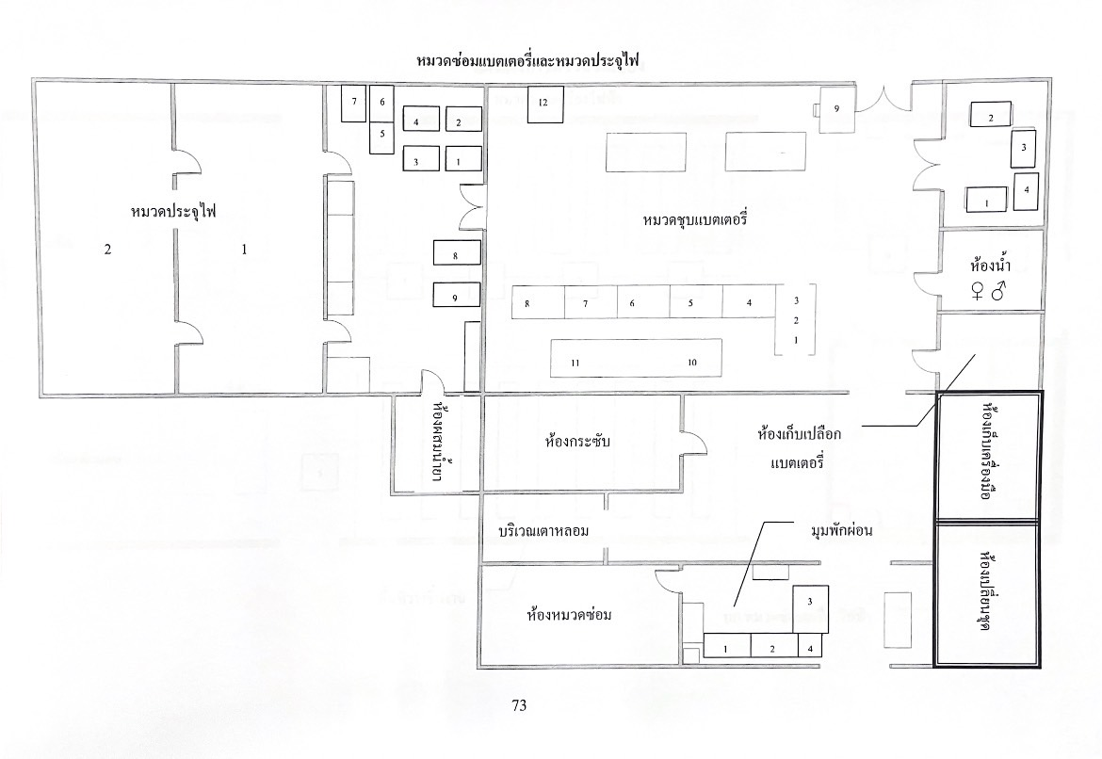

**ตารางบันทึกผลการตรวจวัดสิ่งแวดล้อมจากการปฏิบัติงาน**

1. **ตารางผลการตรวจวัดแสงสว่างในขณะการปฏิบัติงาน**

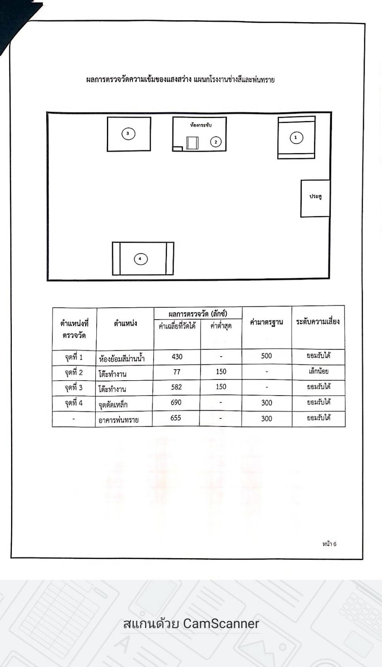

Exp…ห้องที่ต้องการตรวจ

|  |  |  |  |  |  |
| --- | --- | --- | --- | --- | --- |
| **ลำดับที่** | **สถานที่ตรวจวัด** | **ผลการตรวจวัด(Lux)** | **ค่ามาตรฐาน** | **เกณฑ์** | **หมายเหตุ** |
|  |  |  |  |  |  |
|  |  |  |  |  |  |
|  |  |  |  |  |  |

1. **ตารางผลการการตรวจวัดค่าความดังเสียงในขณะปฏิบัติงาน**



Exp…ห้องที่ต้องการตรวจ

|  |  |  |  |  |  |  |
| --- | --- | --- | --- | --- | --- | --- |
| **ลำดับที่** | **สถานที่** | **กิจกรรม** | **ผลการตรวจวัด ระดับความดังเสียง(dB.)** | **ค่ามาตรฐาน** | **เกณฑ์** | **หมายเหตุ** |
|  |  |  |  |  |  |  |
|  |  |  |  |  |  |  |
|  |  |  |  |  |  |  |